- 活动时间：2023年1月
- 活动单位：云溪区文化馆
- 机构地址：云溪区云中西路50号
- 联系电话：0730-8416199

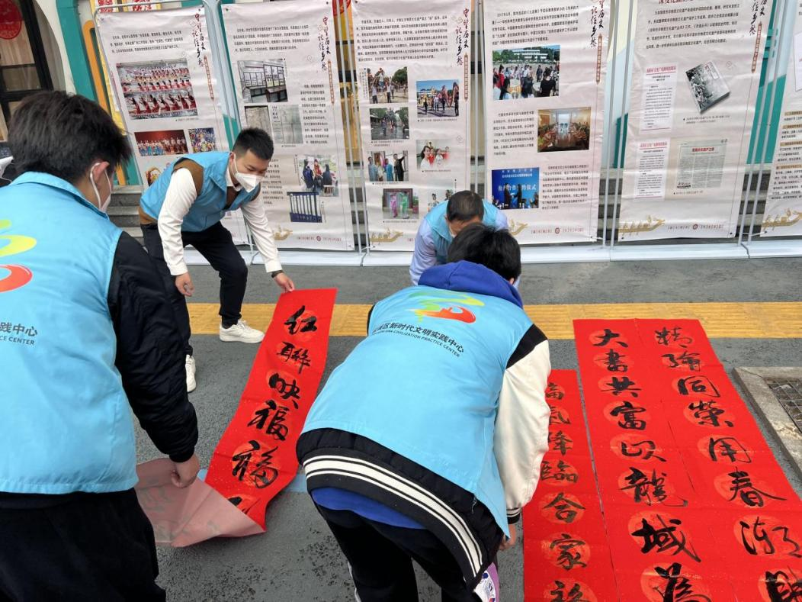
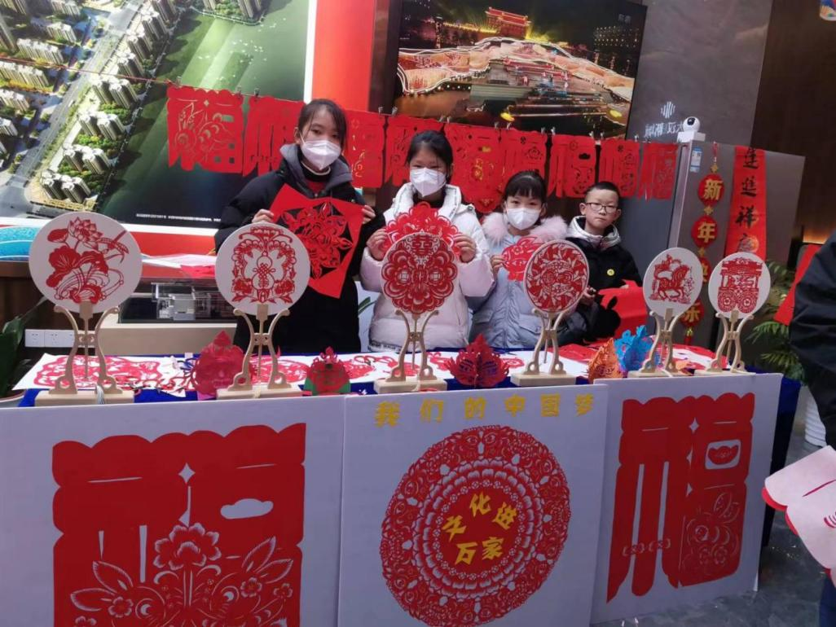
1.13-14日上午云溪区文化馆在大汉新城开展“我们的中国梦·文艺进万家”
迎新春书法诗画展
- 活动时间：2023年6月
- 活动单位：云溪区文化馆
- 机构地址：云溪区云中西路50号
- 联系电话：0730-8416199

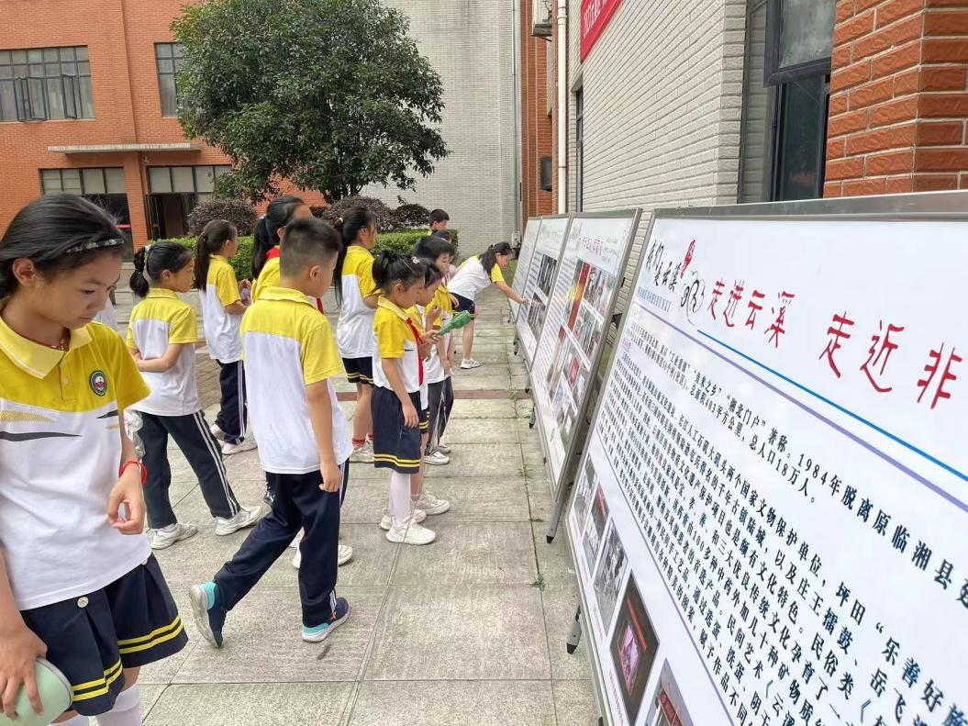
6.5云溪区文化馆在松杨湖学校开展非遗蛋雕展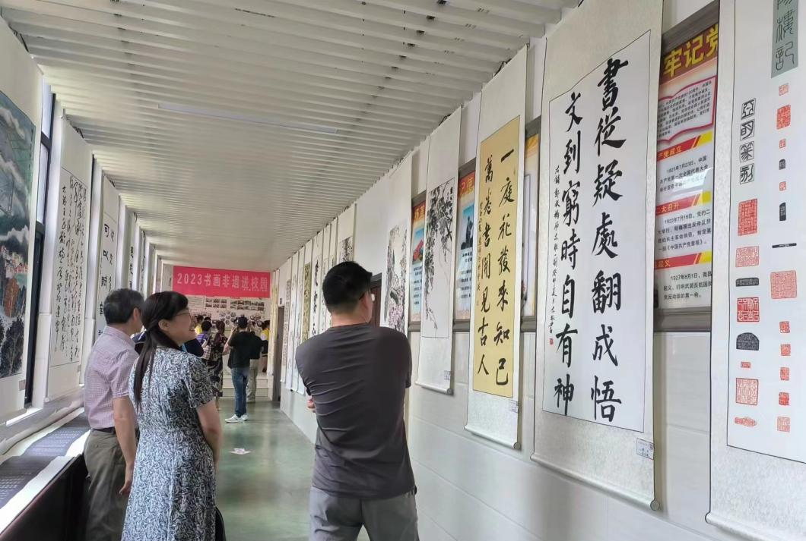
6.5云溪区文化馆在松杨湖学校开展非遗书画展
- 活动时间：2024年2月
- 活动单位：云溪区文化旅游广播电视局
- 机构地址：云溪区云中西路50号
- 联系电话：0730-8412206
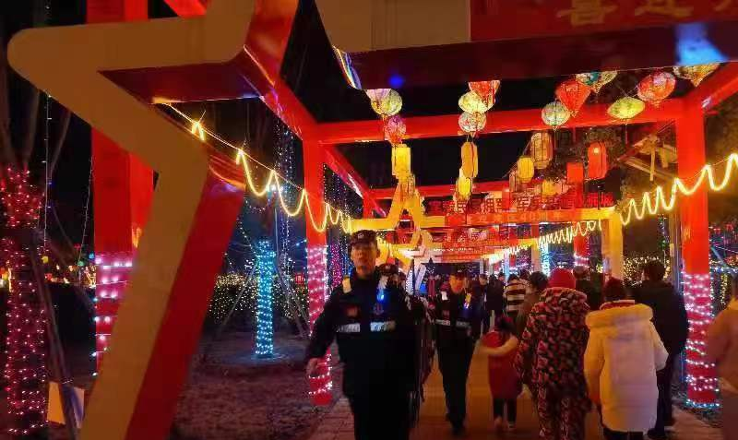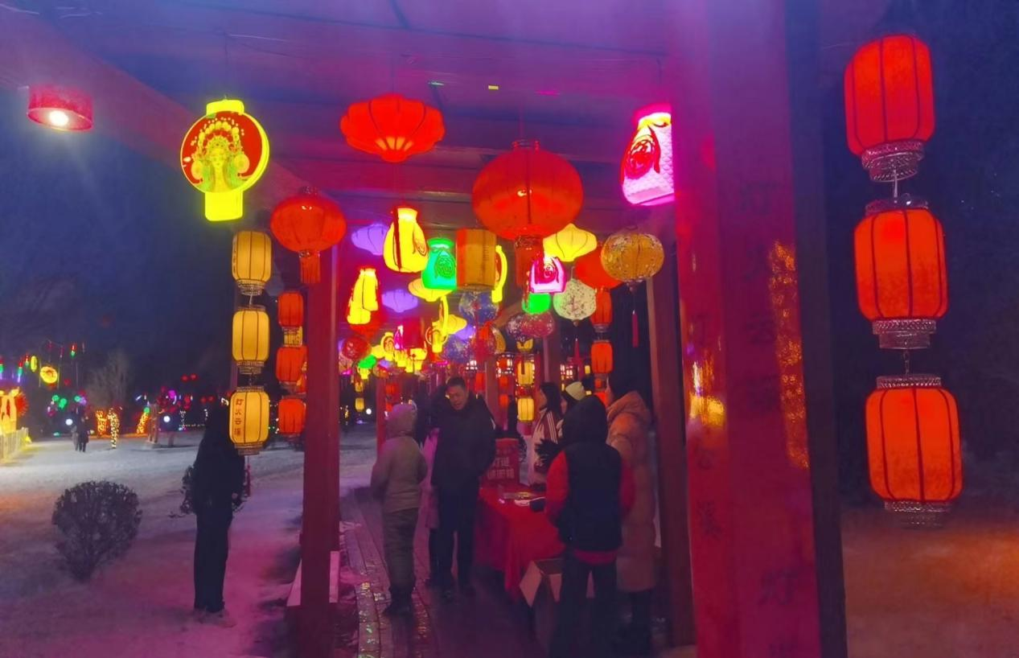
2024年2.8-2.24日在一工区小游园举办“灯火云溪·传统民俗闹新春”花灯游园会

